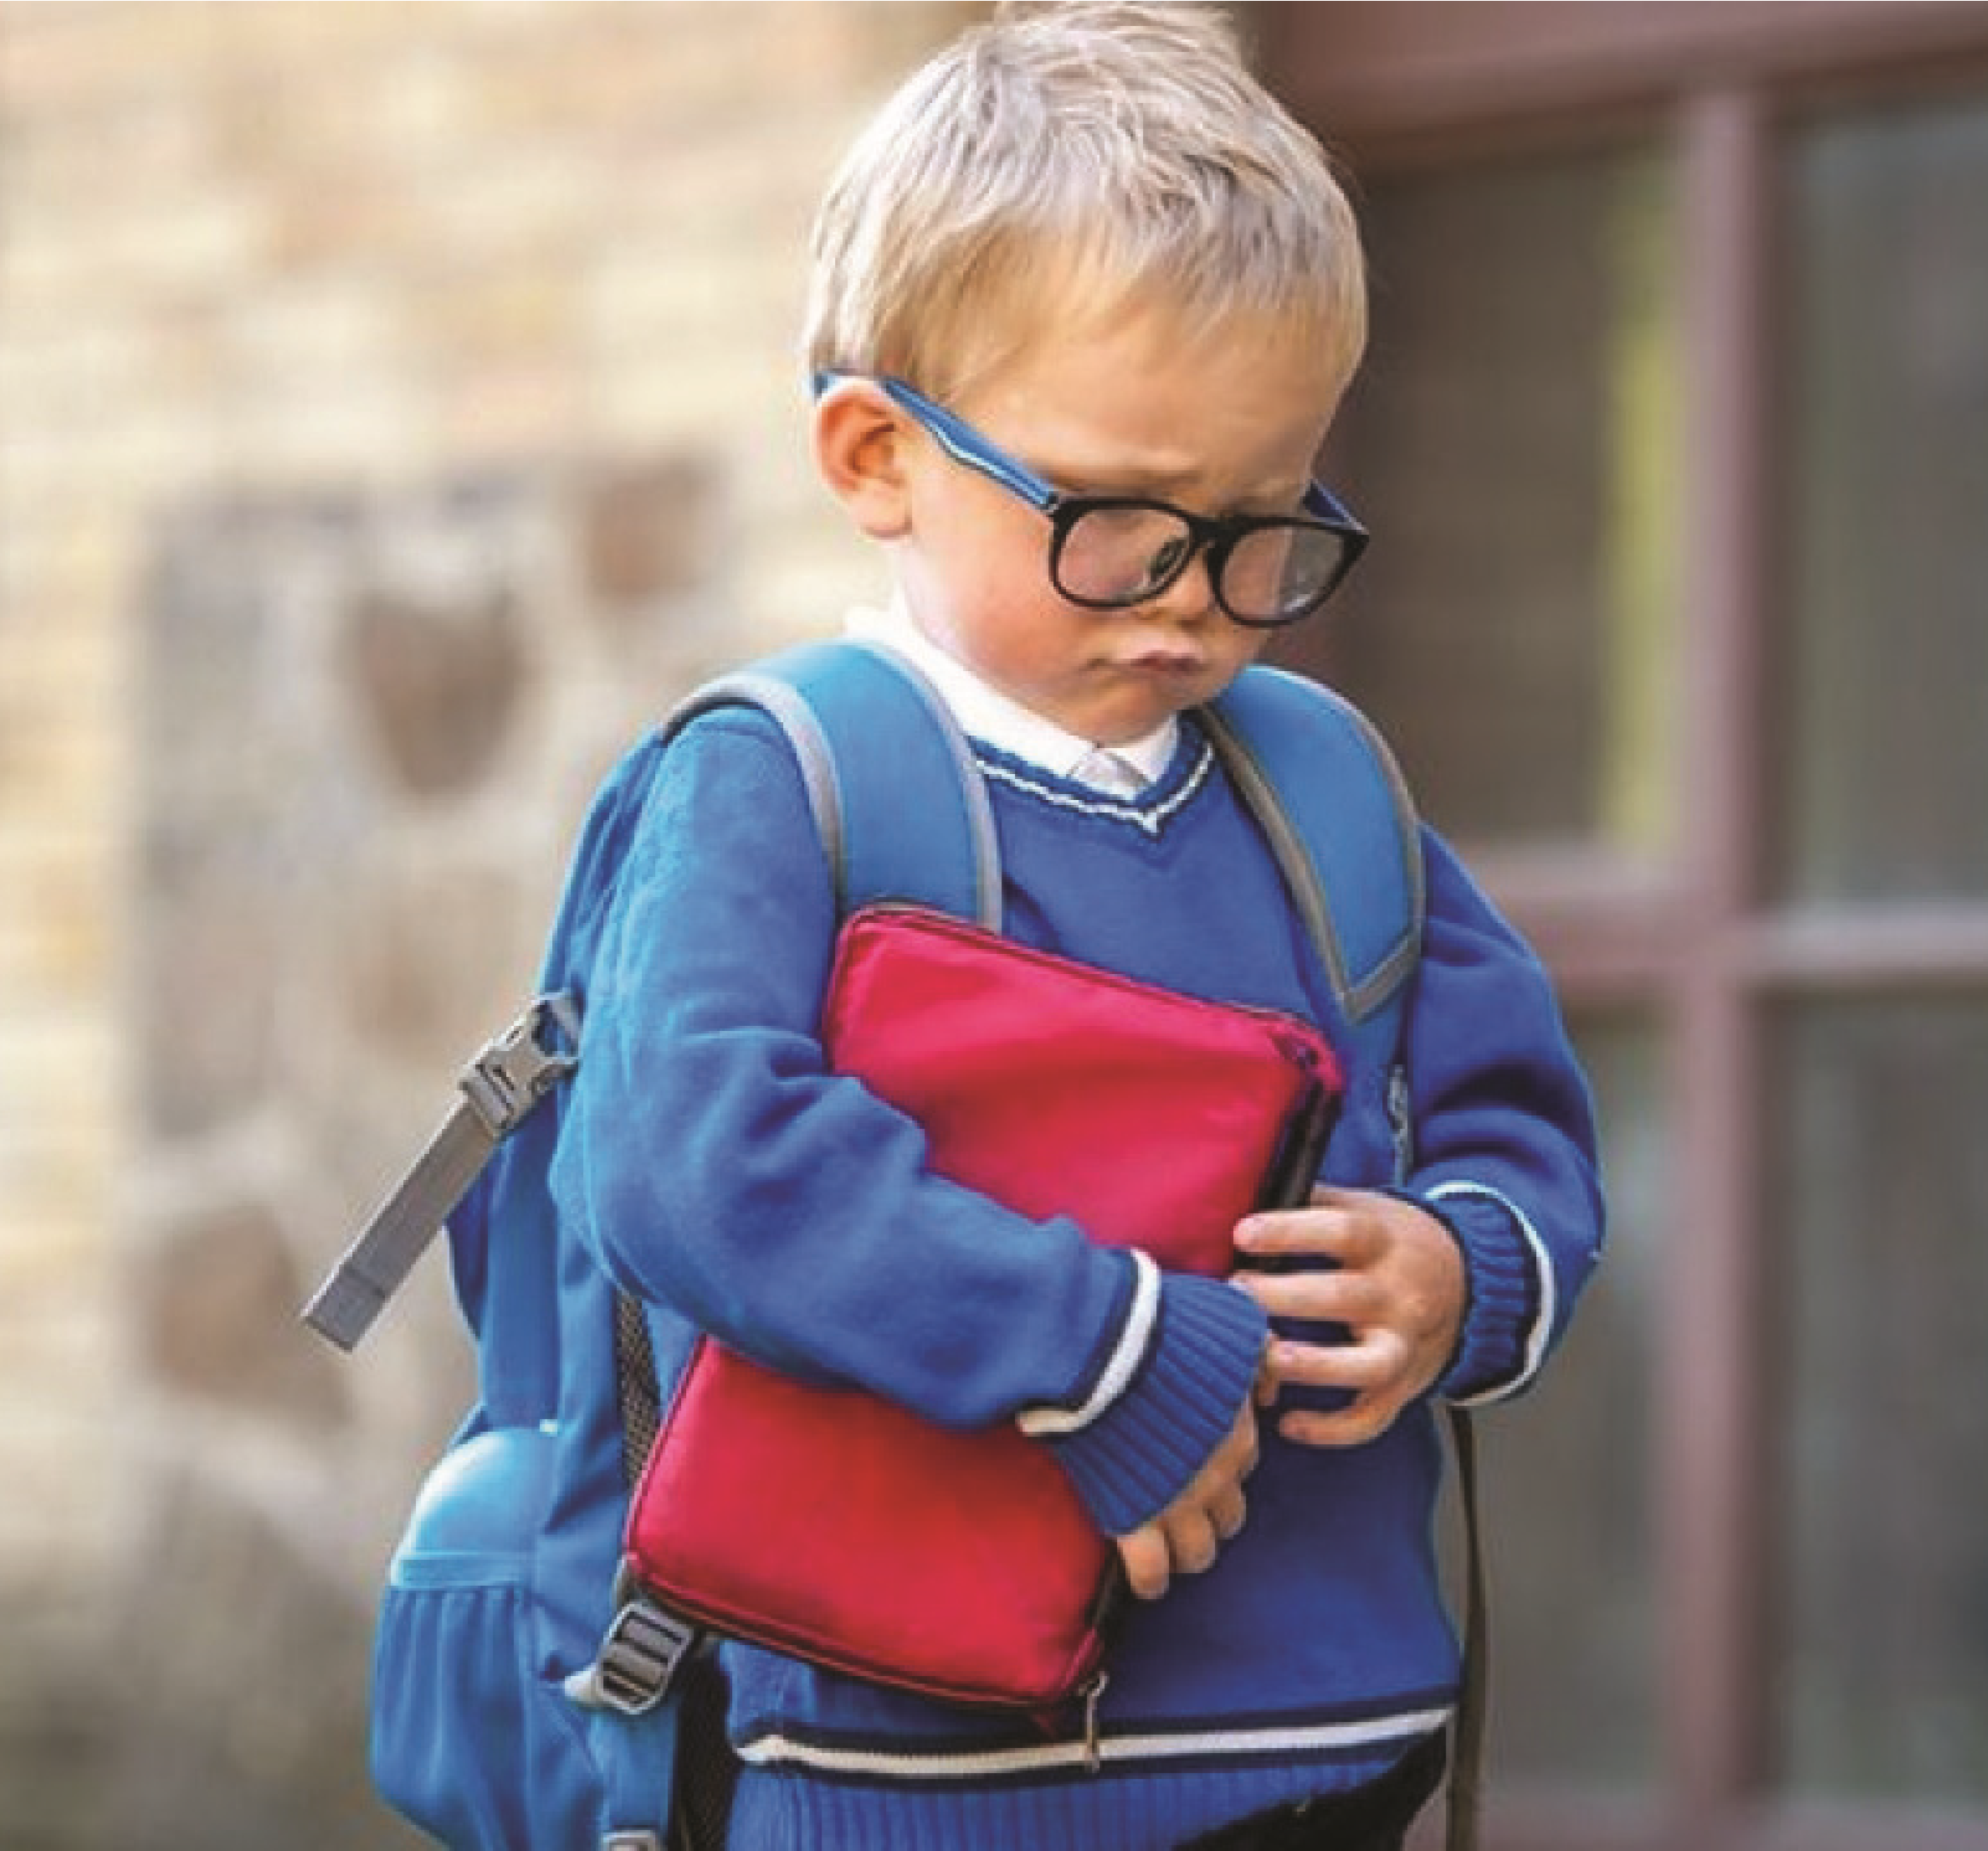
OKUL ÇAĞINDA
YAŞANAN KORKULAR

BAĞLUM ANAOKULU PSİKOLOJİK DANIŞMANLIK VE REHBERLİK SERVİSİ
OCAK AYI REHBERLİK VELİ BÜLTENİ

OKUL ÇAĞINDA YAŞANAN KORKULAR
Korku, gerçekleşmiş ya da gerçekleşme ihtimali olan bir tehlike karşısında hissedilen coşku, benzin sararması, ağız kuruması, kalp çarpıntısının artması, solunumun hızlanması gibi fizyolojik değişikliklerle kendini gösteren bir huzursuzluk hali olarak tanımlanabilir. Tıpkı öfke, kızgınlık, sevinç ya da üzüntü gibi hayata ve insana ait duygulardan biridir. Korku, görünen ve görünmeyen tehlikeler karşısında gösterilen en doğal tepkidir ve çocuklar için de normal gelişimlerinin bir parçasıdır. Korku, savunma ve hayatta kalabilme adına gerekli bir duygudur. Korkular, bizi uyarır ve uyarılar da bizi dikkatli olmaya yönlendirerek güvenliğimizi sağlar. Ama bazen uyarıların yanlış çıkması bizim için hiç tehlikeli olmayan şeylerden bile korkmamıza neden olabilir.

Çocukların Sıklıkla Yaşadığı Korkular Nelerdir?
Her yaş döneminin kendine özgü korkuları olduğu ve bu korkuların zamanla kendiliğinden kaybolması gerektiği ebeveynler tarafından bilinmelidir. Yaş dönemlerinin kendilerine özgü korkuları:
- 0-1,5 yaş arasında ani ses, gürültü ve yabancılardan korku sıklıkla görülür ve bu durum doğaldır. Yabancı korkusu, 6 yaşından sonra da devam ediyorsa psikolojik bir sorun olarak ele alınmalıdır.
- 1,5-3 yaş arasında köpek vs. gibi hayvan korkuları, gök gürültüsü, elektrik süpürgesi sesi gibi kuvvetli seslerden korkma ve yalnız yatmaktan korkma sıktır ve bu korkular normal kabul edilir.
- 3-4 yaşlarından itibaren karanlık, hırsız, dilenci, öcü korkuları sıklıkla görülür. Tuvalet eğitiminin yapıldığı bu dönemde çocuğun vücudundan bir şey kopma, ayrılma duygusu ayrı bir korkma tepkisi yaratır.
- Ortalama 5 yaşa kadar soyut korkular ön plandayken bu yaştan sonra köpekten korkma, böceklerden korkma, düşüp yaralanmaktan korkma, bir yerinin kanamasından korkma, suda boğulmaktan korkma gibi somut korkular öne çıkar.
- İlk 6 yaşta anne ve babadan ayrılma korkusu çok yoğundur. Bu dönemde ebeveynlerin “Uslu durmazsan seni bırakırım, yemeğini yemezsen seni dilenciye veririm.” gibi yaklaşımları ağır psikolojik sorunlara neden olabilir.
- 5-6 yaşlarından itibaren izledikleri filmlerin de etkisiyle hayalet, hortlak, cadı korkuları yoğunluk kazanabilir. Bu sebeple odalarında bazen yalnız uyumak istemezler.

Korkular Karşısında Anne ve Baba Tutumları
Çocukluk korkuları söz konusu olduğunda ebeveynleri zorlu bir sınav bekler. Korku karşısında nasıl tepki vereceklerinden emin olamayabilirler. Kimi korkuları yok sayarak, kimi mizahı kullanarak (korku ile alay ederek), kimi çok uzun ve mantıklı açıklamalar yaparak çocuğun korkularını yenmesine yardımcı olmaya çalışır. Çocuğun korkuları karşısında anne ve babanın tepkisi, çocuğun tutumlarını belirler. Anne ve babanın korku yaratan durum karşısında sakin kalıp çocuklarına güven vermeleri, çocuğun da korkuyla baş etmeyi öğrenmesini sağlar. Korku anında anne ve babanın ilk önce çocuğun yaşadığı duyguyu anlaması önemlidir. “Ne var canım korkacak? Bak, odandasın!” demek yerine onu neyin korkuttuğunu anlatmasına izin vermek, onu sakinleştirmek ve kendisini güvende hissetmesini sağlamak önemlidir. Ebeveynlerin “Annen ve baban burada, yanında, sana bir şey olmasına izin vermeyiz.” gibi cümleler kurması çocukların korkuyla baş etmelerinde ilk adım olacaktır. Paylaşılan ve kelimelere dökülen duygular, daha kolay baş edilebilir hale gelir. Çünkü konuşulmayan, anlaşılmayan ve gizli kalan şeyler aslında bizi tedirgin eder.
Bazı çocuklar, konuşmaya ve anlatmaya daha isteklidir. Bu çocuklar, kendilerini korkutan durumla ilgili konuşmakta zorlanmazlar. Anne ve babanın bu durumda işi daha kolaydır. İyi bir dinleyici olup anlatılanları dinlemek ve çocuğun kendini anlatmasına fırsat vermek yeterlidir. Korku ile baş etmeyi zorlaştıran iki tutum vardır: korkuyu yok saymak ve çocuğun ne hissettiğini dinlemeden, anlamaya çalışmadan hemen onu sakinleştirme yoluna gitmek. İki durum da çocuğun kendisini anlatmasına, anlaşılmasına fırsat tanımaz. Anne ve babaların sık düştükleri bir diğer tuzaksa korku yaratan durum karşısında çocuğun anne babaya bağımlı hale gelmesine neden olan tutumlarıdır.
Örneğin karanlıktan korkan bir çocukla birlikte yatan anne ve baba aslında çocuğun korkuyla baş etmesine yardımcı olmaktan çok çocuğun tek başına yatamayacağına inancını pekiştirmektedir. Anne ve babanın çocuğun kendi korkusuyla baş edebilmesi için destek olması önemlidir ama bunu çocuk yerine kendileri yapmaya çalışırlarsa o zaman sağlıklı kişilik gelişimindeki önemli basamaklardan birini atlamış olurlar.
Çocuğunuzun Korkuları Karşısında Şu Sorulara Cevap Bulmaya Çalışabilirsiniz:
- Bu korkular bir gelişim dönemine mi ait?
- Bu korkuların aileyle veya tedirgin edici bir durumla ilgisi var mı? (Boşanma, taşınma, seyahat, eve yansıyan gergin bir ortam…)
- Ev dışında herhangi bir faktörün bu duygularla ilişkisi olabilir mi? (Okul, yeni bir sosyal ortam, arkadaş ortamı…)
Anne ve Babalara Öneriler
- Çocuğun korkularını yok saymayın, asla küçümsemeyin ve onların korkularıyla alay etmeyin.
- Korkuları olan çocuğa sabırlı davranın, korkularını yenmesi için ona zaman verin.
- Aşırı koruyucu bir tutumla çocuğu her şeyden korkar hale getirmeyin.
- Korkuyu kontrol altına almada çocuğunuzla kuracağınız fiziksel temasın önemini unutmayın.
- Çocuğunuzun arkadaş gruplarına katılmasını destekleyin.
- Çocuğu korktuğu şeylere yavaş yavaş alıştırın. Örneğin denizden korkan çocuğunuzu önce kumda oynatın, sonra ayaklarını denize sokun, sonra da onun denize girmesini sağlayın.
- Çocuklara korkulu masal ve hikâyeler anlatmayın, korku ve gerilim filmleri izletmeyin.
- Korkuyu bir disiplin aracı olarak asla kullanmayın.
- “Sen artık büyüdün, kocaman adam oldun, erkek adam hiç korkar mı?” gibi cümleleri korkuyu hafifletmek için asla kullanmayın.
- Korkuyu besleyici davranışlardan kaçının.
- Çocuğun korku davranışı karşısında ebeveyn olarak sert tepki vermeyin.
- Çivi çiviyi söker, mantığı yanlıştır. Korkunun üzerine doğrudan gitmekten kaçının.
- Çocuğunuz neden korktuğunu söylerse onu mutlaka dinleyin, duygularına empatiyle yaklaşın ve duygularını haklı bulduğunuzu ona hissettirin.
- Çocuklarınızın korkularıyla yaşamaları yerine onlarla savaşmalarına yardım edin.
- Çocuğunuza korkunun normal bir duygu olduğunu fakat korkulara yenilmemesi gerektiğini öğretin.
- Çocuğunuzu üstesinden gelemeyeceği şeylere zorlamayın.
- Korkmanın gülünç ve cesaretsizlik olduğunu söylememek, çocuğun davranışlarını diğer çocuklarınkilerle karşılaştırmamak önemlidir.
- Çocuk için fazlasıyla gerçek bu durumda korkulacak bir şey olmadığını söylemek, onu rahatlatmayacağı gibi anlaşılmadığını hissederek çaresizlik duygusu hissettirecektir.
- Korktuğu için çocuğun çok fazla üzerine düşmek, çocuğun bunu fark edip daha fazla ilgi için bu durumu suistimal etmesine yol açabilir. Bu nedenle aşırı koruyucu olmaktan kaçının.
- Başka insanların yanında çocuğun korkusundan bahsetmek, ona gülünç duruma düştüğünü hissettirebilir.
- Çocuğun korkusu üzerinden yapmaması gereken bir şey yaptığı zaman onu cezalandırmak, bu korkunun daha da derinleşmesine yol açabilir.
- Çocuk çok küçük yaşlardan itibaren çevresindeki kişilerin çeşitli olaylar karşısında verdikleri tepkileri izler ve korkuyu model alarak öğrenir. Anne ve babasının belli bir olaydan sonra panik yaşadığını gören çocuk, o olayla ilgili benzer bir tepki geliştirecektir.
- Aile, çocuğun karşılaştığı durumdan kaçınma davranışını desteklerse çocuk o durumla mücadele etmeyi, başa çıkmayı öğrenemez.
- Korkuların oluşmasında anne ve babanın tutumları etkili olabilmektedir. Anne ve babanın bazı davranışları, çocuklarda yoğun korku yaşanmasına neden olabilir. Söz dinletmek için tehdit etmek, çocuğun o güne kadar hiç düşünmediği bir şeye karşı bakışını değiştirebilir veya o güne kadar yaşamadığı güven kaygısını yaşamaya başlayabilir.
- Söz dinletmek için kullanılan “Gelmezsen bırakır giderim.” gibi tehditler, “Sakarsın, dikkatsizsin.” gibi eleştiriler, “Beni hasta edeceksin.” gibi suçlayıcı ifadeler, “Koşma, düşeceksin.” gibi sürekli tehlike altında olduğunu ifade eden uyarılar, çocukların güvensiz ve korkak olmalarına yol açabilir.
Ne Zaman Yardım Almalı?
Yaşın karakteristik özellikleri çerçevesinde normal sayılan korkular, çocuğun günlük yaşantısını sürdürmesine engel olmadığı sürece doğal karşılanmalıdır. Yaşa göre azalması beklenen korkuları devam ettiren ve korku nesnesine karşı yatıştırılamayan tepkiler devam ediyorsa bir uzmandan yardım alınmalıdır. Korku belli bir düzeyin üzerinde seyretmeye başladığında temel işlevi olan gerçek tehdit nesnesine karşı uyarıcı olma işlevini yitirir. Gereğinden fazla korku ile çocuğun günlük aktivitelerini engelleme noktasına gelindiğinde sözlü telkinler, korkulan durumun küçümsenmesi, kaçış planları işe yaramadığında korku fobiye dönüşmüş olabilir ve bir uzman desteği almak yerinde olacaktır.

